双流区刘光文名师工作室

活动简报

2020年5月

双流区刘光文名师工作室简报

主 管： 双流区教育局
双流区教育研究与教师培训中心名师工作管理办

主 办： 双流区刘光文名师工作室

主 编： 刘光文

编 委： 陈 文 郝碧娅 孟海军 曾兆熙 杨 漪

蒋 瑛 罗 昊 孙晓玉 刘玉婷 黄 强

工作室： QQ交流群：66459484

本 期： 策划、编辑：杨漪

序：
目 录
主题活动：
1. 教育科研不松懈，众人齐聚看讲座
——观看袁孝亭教授讲座后的文字材料…………3
2. 地理综合与拆分笔记
——学员的笔记与观看心得…………11
3. 工作室学员参加双流区学科大比武
——陈文，孟海军，杨漪等学员参加赛课………23

主题活动

双流区刘光文名师工作室
观看袁孝亭教授讲座文字材料
教育科研不松懈，众人齐聚看讲座
——记双流区刘光文名师工作室活动
活动时间：2020年5月21日
活动地点：双流区研培中心
参加人员：刘光文导师，名师工作室全体成员
活动主题：观看袁孝亭教授讲座直播
袁孝亭教授讲座文字实录：
“综合”是思考地理问题的一种范式
我们人的一生，主要是做两件事，一件是想，一件是做，在地理中的，想什么和不想什么，怎么想和不怎么想是由什么决定的呢？袁教授表示，是由地理思考问题的范式（地理思想和方法）以及相关地理原理决定的。
地理“想什么”和“怎么想”？袁教授摘取了地理学著作中的四句话给大家逐一分析了什么是思考地理问题的范式，也就是地理的思想方法，进而引申出教学的对策，在教学中要注意划块（区），结合空间方位认识地理事物和现象。
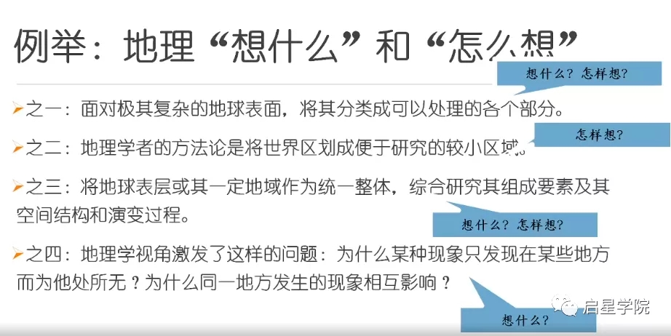
袁教授以初中地理气候分布为例，具体介绍了“划块结合空间方位”的教学方法在实际教学中应该如何应用。
学生在分析世界气候分布时，可以先划出南北回归线之线，聚焦“热带”区域，热带气候一共有四种，从数量上看已经不多、不复杂了，而这四种气候的分布又有其规律，赤道南北两侧主要分布的是热带雨林气候，热带雨林气候的两侧是热带草原气候，热带草原气候的南北两侧是热带沙漠气候；在北半球大陆东部是季风气候，划分后再借助合适的参照物进行描述。
第二块是在北回归线和北极圈之间划出温带，温带包括亚欧大陆和北美洲大陆，按照划块的方法，我们将目光聚焦到亚欧大陆上，又可划分为大陆东部、大陆西部和大陆内部三块，在划的过程中，划块的表达，是借助空间方位表述的，通过这种划块结合空间方位的方式可以很清爽的掌握亚欧大陆气候的分布，这种教学方法可以极大的帮助学生理清世界气候空间分布的秩序。

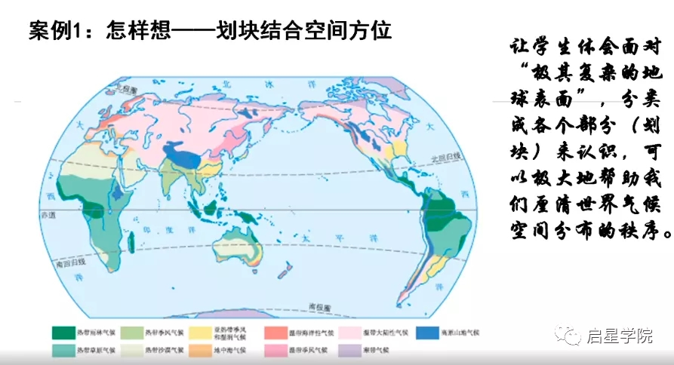
袁教授又以高考题为例，向大家展示了划块结合空间方位的方法在做题时具体的应用，用划块的方法去解题是不是觉得也没那么难了呢？
在教学时，我们在选择材料、设计问题时，应该注意将“只发现在某些地方而为他处所无的地理现象”作为地理探究的主题或者是作为问题设计的主导、方向，侧重思考要素间的相互影响，“空间上的成因联析”等问题。
袁教授又以2013年的文综题为例展开分析，通过沙漠的特殊分布和一般分布现象为探究主题，揭示了只发生在某些地区的地理现象就是一般情况中的特殊。
袁教授又举例进行了归纳：与一般原理、规律不尽相符的特例，如热带雨林特殊的分布，纬度高的地方也有热带雨林的分布，如马达加斯加岛东部的热带雨林；特定区域出现的独特自然地理现象，如雨极；某些地区人类独特的适应自然的生存方式，如民居、木屋等一些独特的方式。
给我们的教学启发就是可以按照这样的线索，将知识进行归类处理，达到融会贯通的目的。
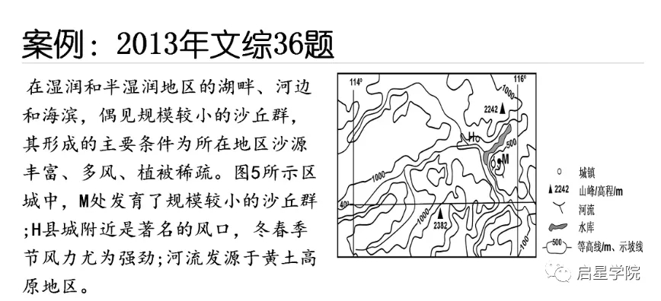袁教授还提出，对地理综合思维有必要做“分层”理解，分为上位层级和下位层级。
上位层级：地理综合思维可以当成是一个地理视角或者思想方法，对于地理解决问题中“想什么”“怎么想”具有重要的统摄作用。地理综合思维是一种地理思考问题的范式，是一种思想方法，考虑地理问题时，要整体考虑各个方面、各个要素之间的相互关联，通过具体想什么、怎么想，达到最高层次的“想什么”—人地相关性，那“想“的结果就是综合多种关系做出某种判断。
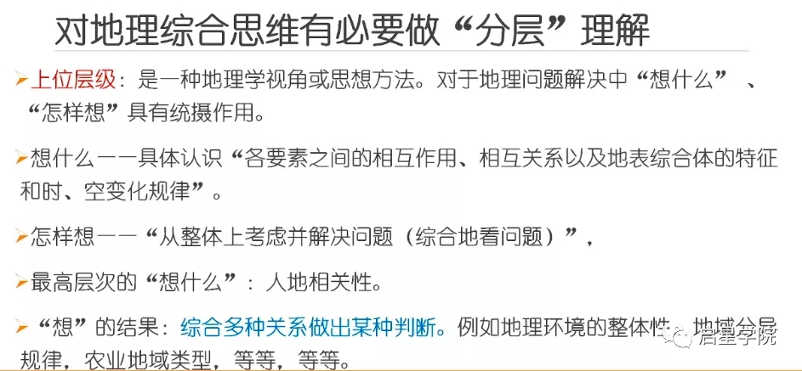
下位层级：就是地理的思维方式、方法。地理综合是一种综合分析地理问题的思维，分析与综合结合是地理思维和地理学方法的核心，任何一种地理认识过程都包含着“拆分（分析）”与综合这一对不可截然割裂的认识环节。中科院地理所王凤慧教授也强调“地理分析是地理综合的基础，没有分析或分析不够都难以形成真正的地理综合”，因此，在教学中要引导学生学会拆分，会拆分后，再在分析的基础上加以综合。
几种重要的地理“拆分”
我们要引导学生学会拆分，对于老师来说，要非常清楚的知道从要做哪些具体的拆分。常见的地理拆分方法有哪些呢？主要有要素拆分、地理过程拆分以及地域拆分，另一种拆分形式可以是将地理现象拆分成若干方面去想，如哪些因素会导致地表的差异，这种拆分是融会贯通地把握地理教学内容的路径之一。
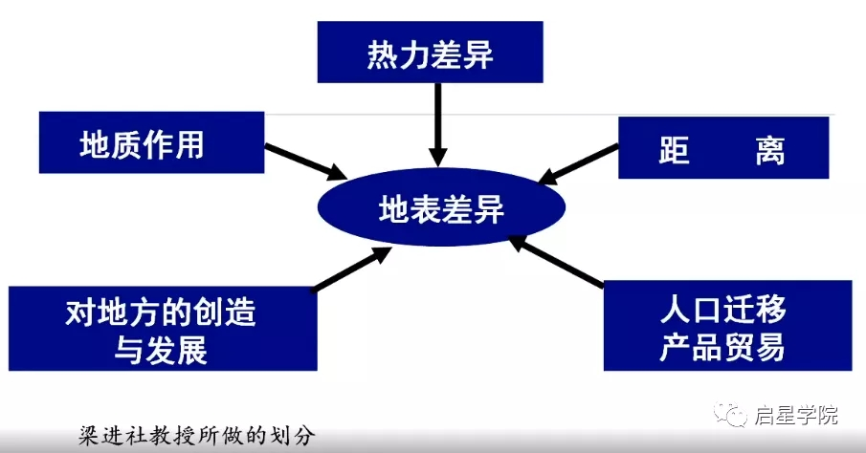
要素拆分：以勘察加半岛地形对气候区域差异为例，引导老师学会如何拆分。先将题目中给出的地形、气候两个要素拆分，再进一步对地形 “组分”拆分，拆分出地形的哪些方面又会引起气候的差异。
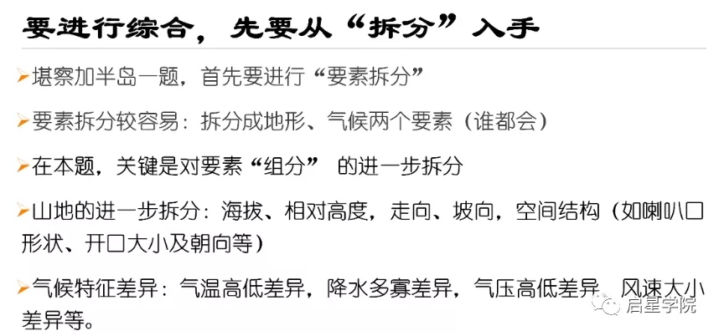
通过这种拆分，袁教授给处理我们教学的关键启示，同时，袁教授还以西西伯利亚沼泽广布的原因等内容为例，分析了这些教学关键点的具体应用。
没有分析或者分析不够都难以形成真正的地理综合，将“拆分”应该视为考查综合思维的基础。
拆分必须找到正确的“逻辑起点”，而“逻辑起点”的确定依赖对地理基本原理、规律、方法的“调用”。（这部分是教好和学好的关键）
地理教学要重视对学生进行较为系统、扎实的要素或要素组分的“拆分”训练。（综合问题设计，对学生拆分做必要的训练）。

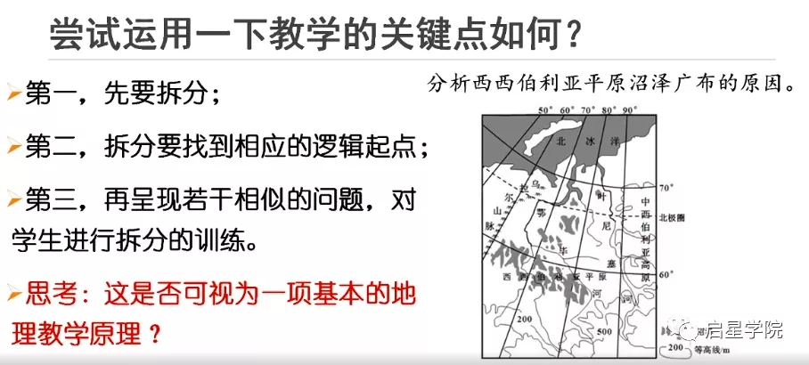
地域拆分：不同地域内地理现象、地理要素的特征以及地理过程的性质和强度都有明显差异，并具有一定的规律性，所以要进行地域拆分，将不同尺度、不同类型的“块”进行“地域分析”，如湿地的形成，学生可以分析为什么在热带地区、高原地区、高纬地区的形成过程、性质会有所有所差异。
地域分析又分两个基本维度，一是从空间结构角度分析各种地理分布，二是划整体地域为局部“块块”地域进行分析。这部分内容袁教授是以“造成雪带分布动因的分析”、“黄河小北干流”为例进行了详细的讲解。
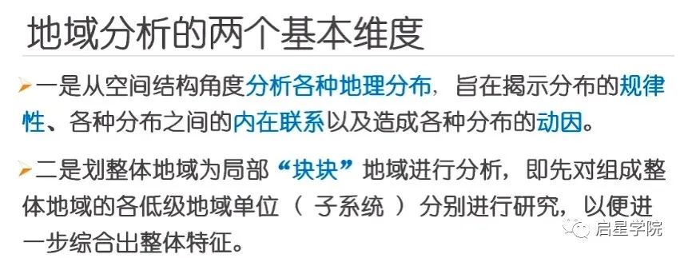
过程拆分：各个过程具有各自的性质、特点以及作用的方式和强度，所以要进行过程拆分，拆分后揭示不同地理过程各自的性质、特点进行分析。
常见的地理过程有分布的演变过程、位置的演变过程、能量物质交换过程、形成与消亡过程、经济活动的聚集与扩散过程、人口空间过程、多种地理要素组合的区域变化等。如分布的演变，可以从哪些方面概括出标志性的变化过程、特点、分布呢？可以从分布范围的大小、方位、形状的变化等等。
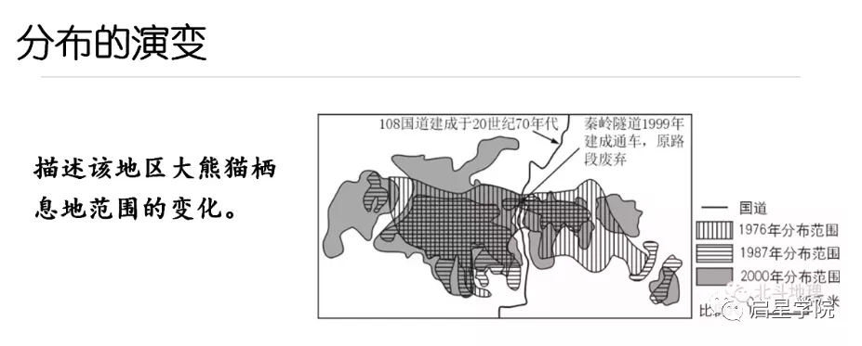
地理综合的领域与方法
地理综合的领域，可以划分为环境---社会动态、环境动态、人类社会动态。袁教授表示，这种划分适用于理解地理学科体系，但对于教学的直接指导作用似乎不大，太过抽象。那适用于教学的综合领域有哪些呢？可以分为要素综合、动态综合（时段综合、时空综合）、地域综合（地方综合）。
要素综合：要素综合想的是要素间的相互作用、要素变化过程的机制。通过分析各个要素本身及要素之间的相互作用关系，综合判断地球表层系统及其系统的结构、功能和时空演变规律，怎样想呢？可以从能量流、物质流入手认识，双元到多元的要素综合的方法，最终培养“会想”、对具有影响地表的各种力量及其相互作用的敏感性。
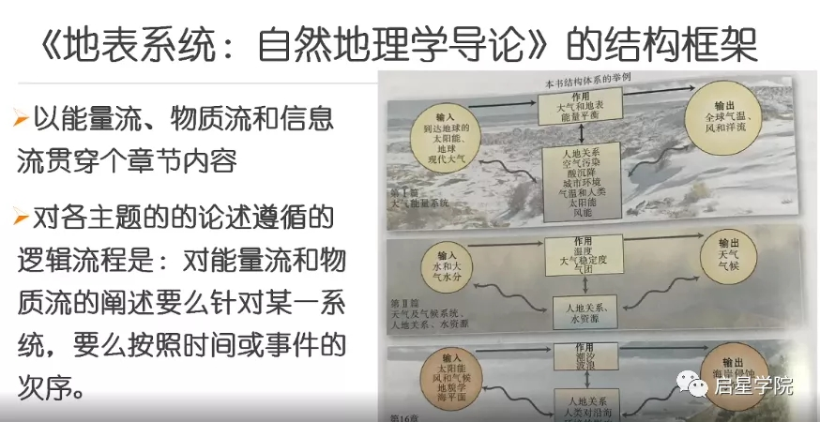
地域综合：在地域分析的基础上，思考各要素和过程在不同地域或某一地域内的组合关系，不同组合关系则形成具有不同结构和功能特征的综合地理区域，所以，农业地域类型，是在对划出的多个“块块”分析基础上，综合概括出的具有不同结构和功能特征的地理区域，如大牧场放牧业。
袁教授又以洋流分布规律的总结中的“综合”为例，强调地理分析是地理综合的基础，没有分析或者分析不够都难以形成真正的地理综合，所以在培养学生的地理综合思维的时候，分析是是极为重要的，袁教授对于地域综合，又给大家进行了总结，具体看下图：
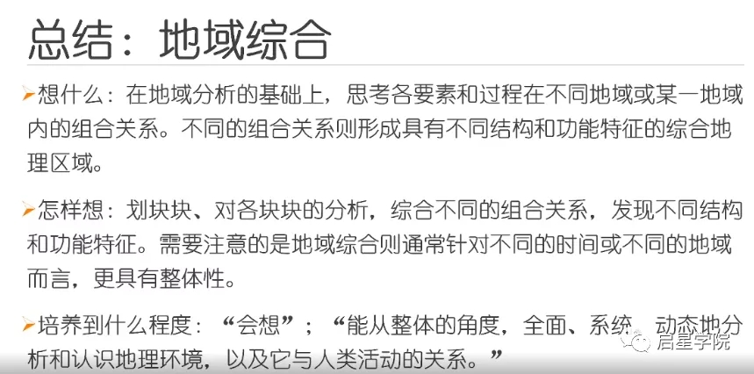
时空综合：时段分析仅仅是某一时段内地理要素或现象的研究，因此需要把时段分析的结果置于整个时间发展序列中进行动态综合，研究地理现象和事物的前后承袭、演替关系和时间变化节律，这样不仅可以追溯它们的发生发展过程，更加深刻地认识现状特征，还可以预测将来的演变趋势，为人类更加合理地利用、保护自然条件和自然资源，提供科学依据。最后，袁教授给大家总结了动态综合需关注的具体任务，可以按照时段和驱动力去重点关注。
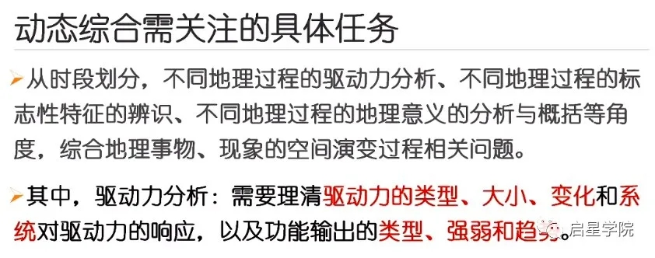

双流区刘光文名师工作室
观看袁孝亭教授讲座学员笔记及收获
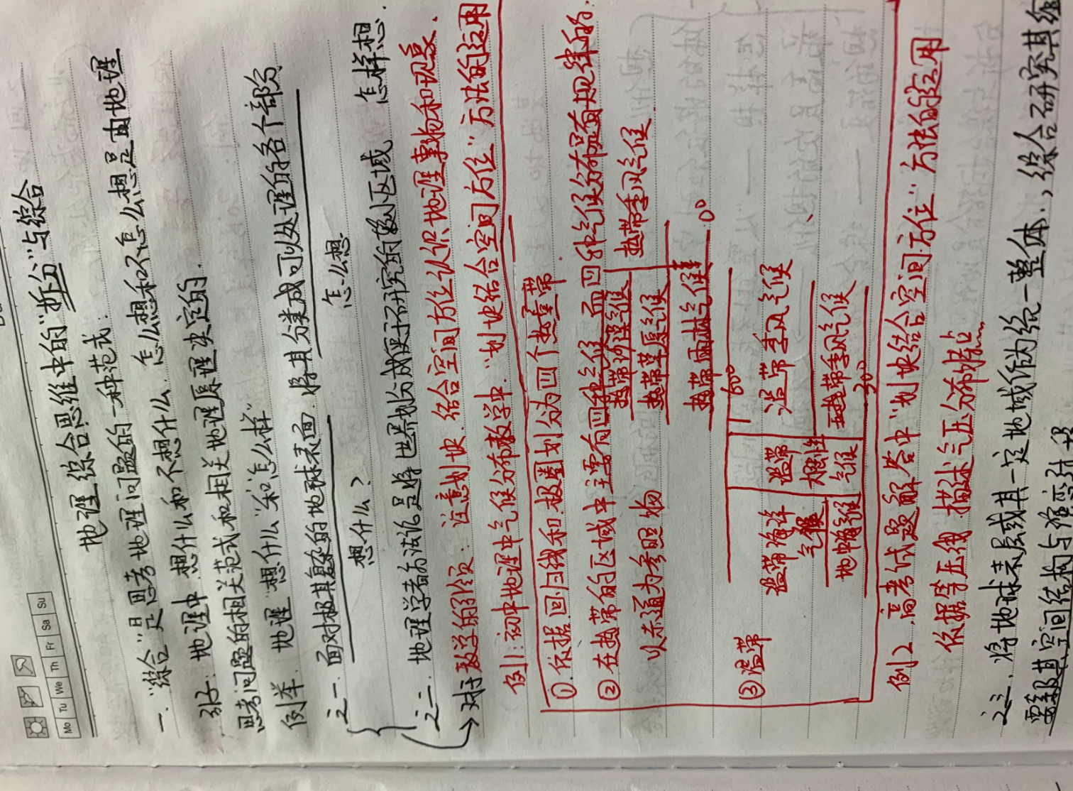
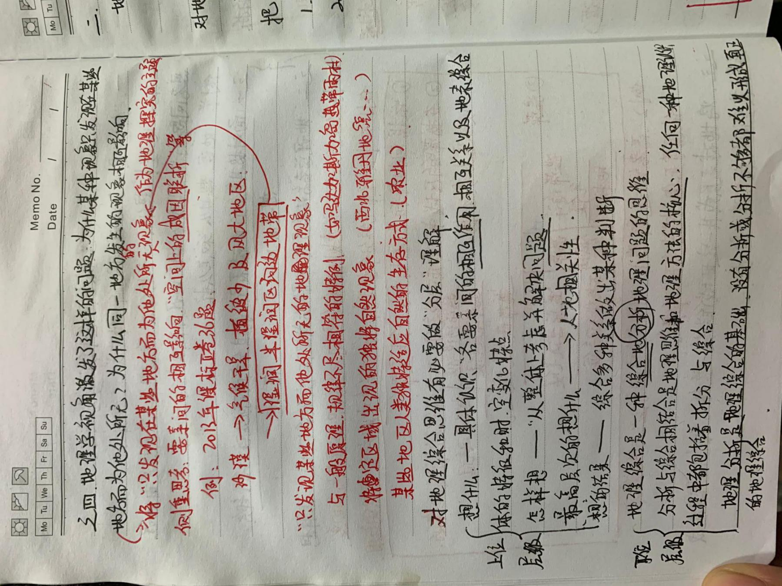

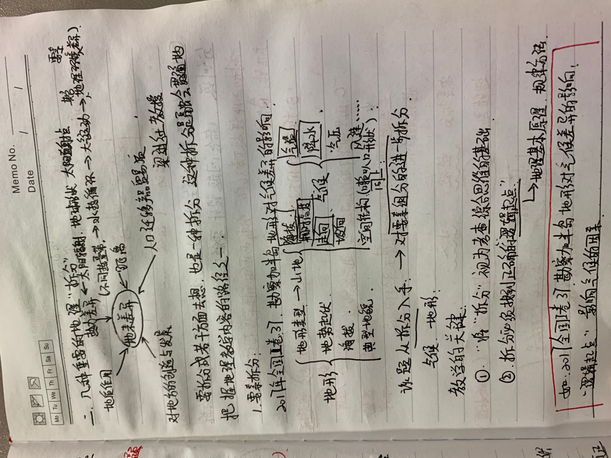

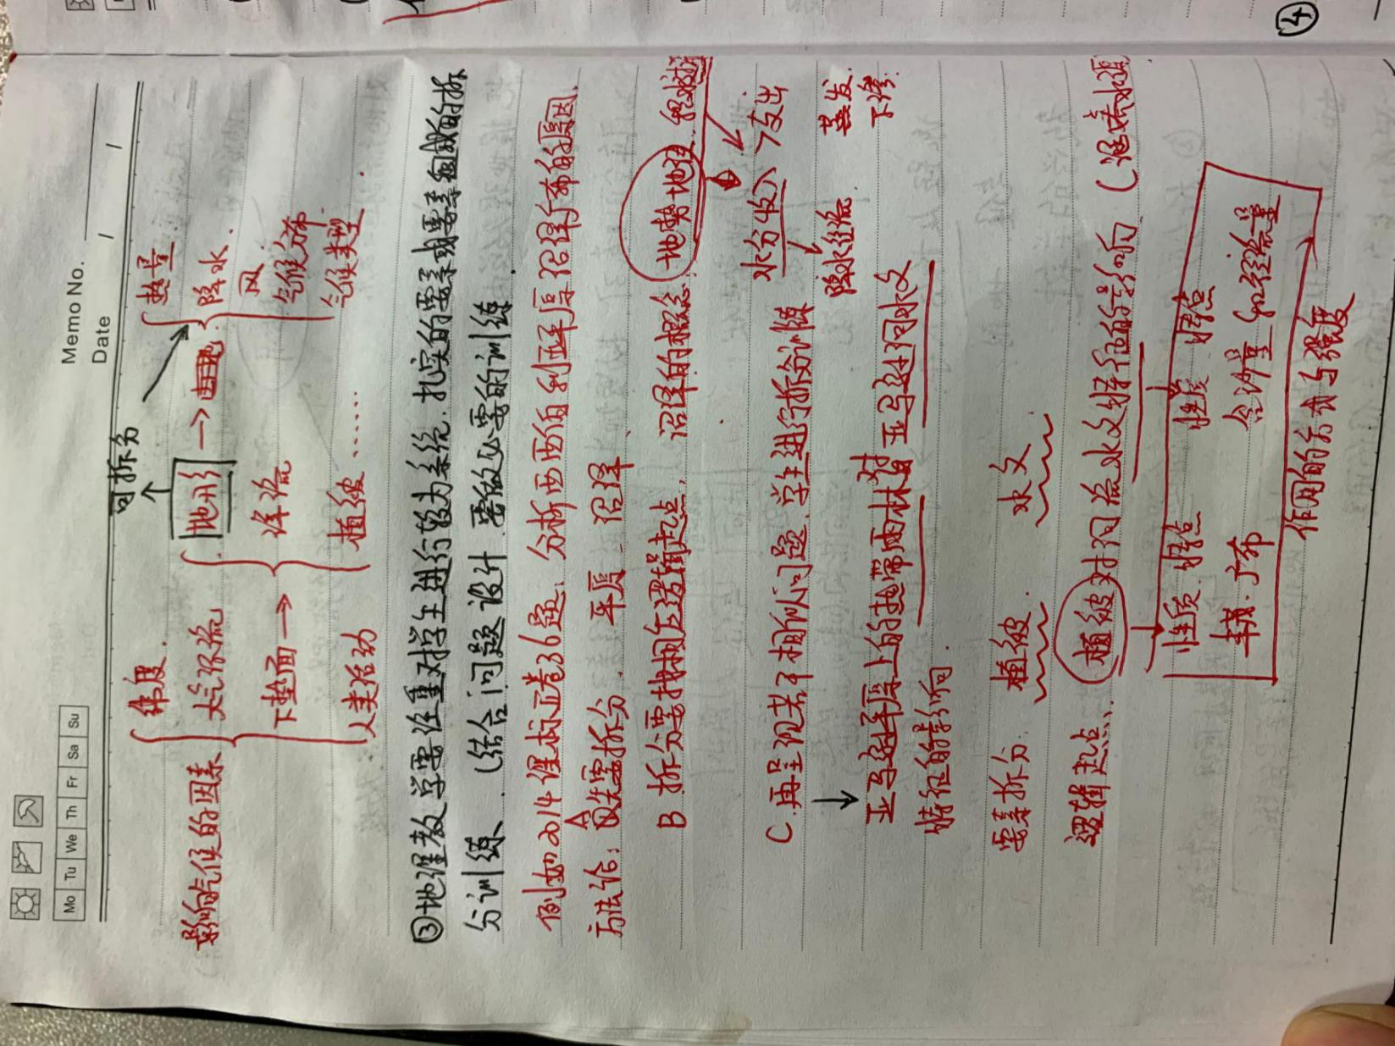

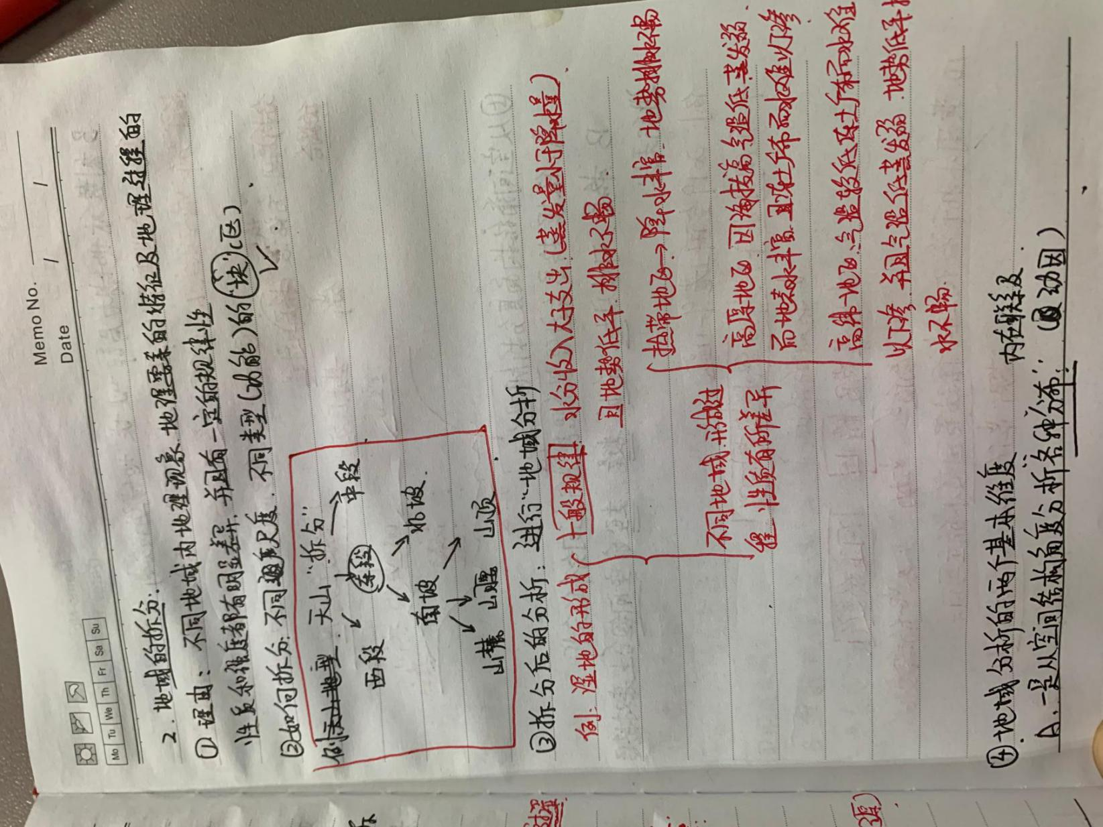

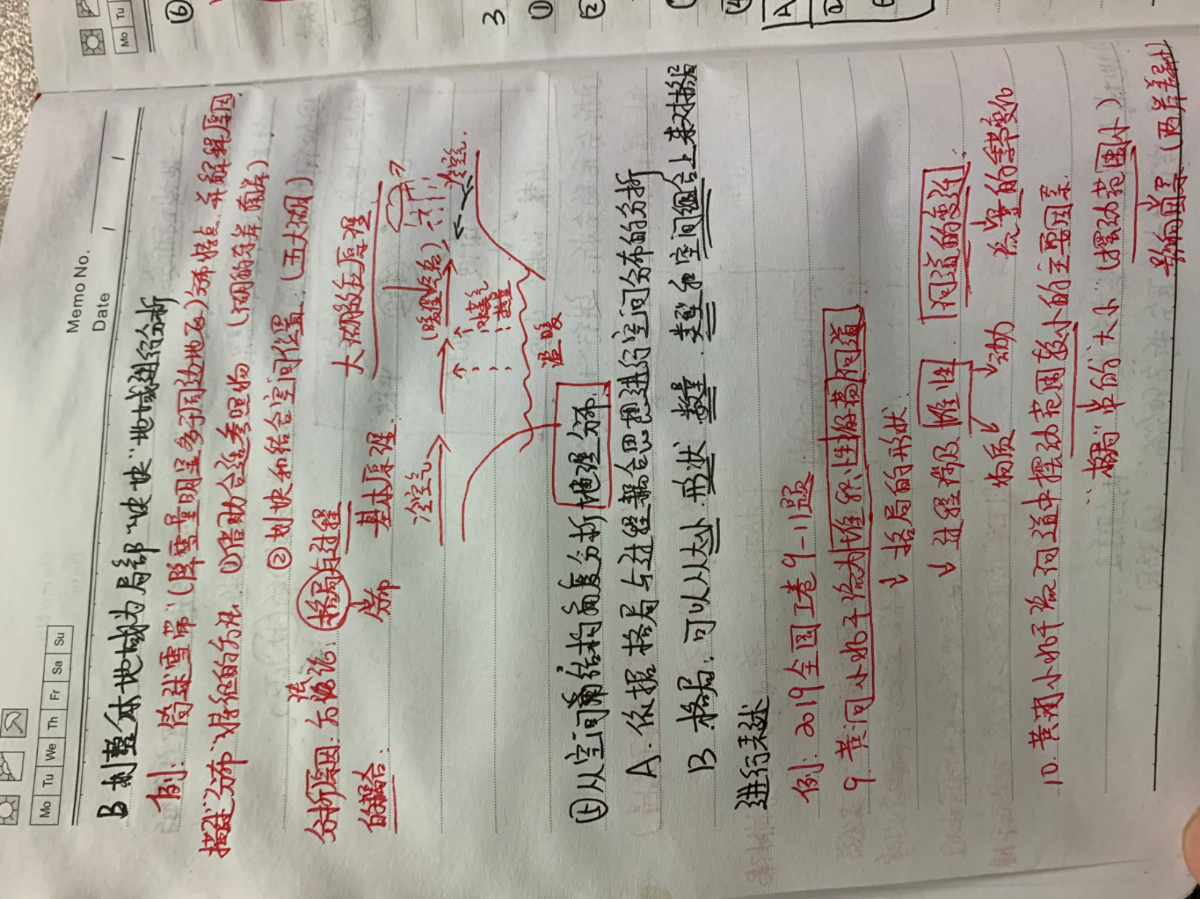

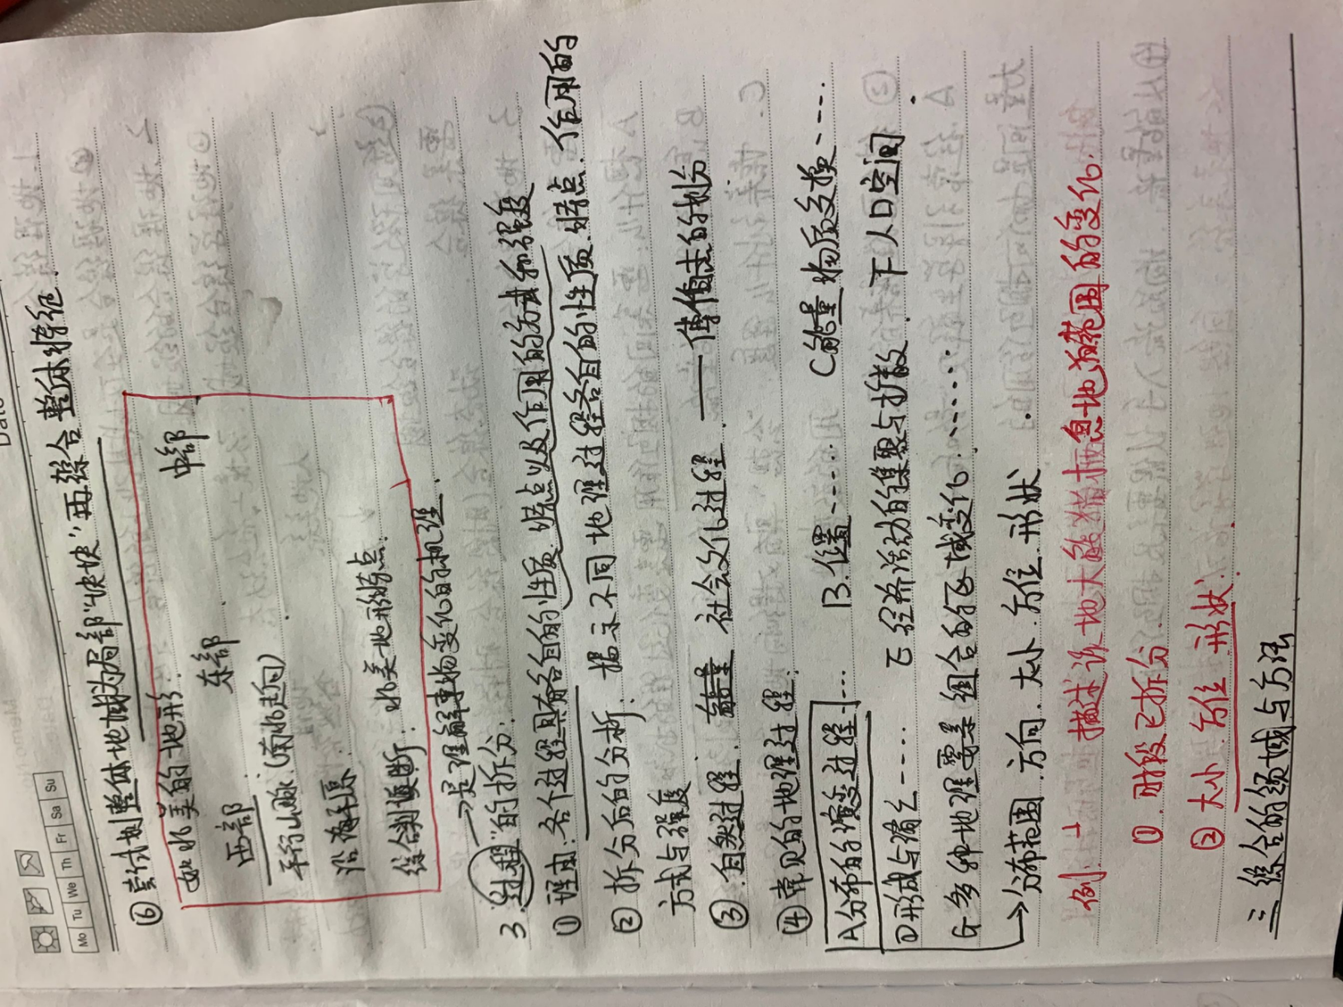

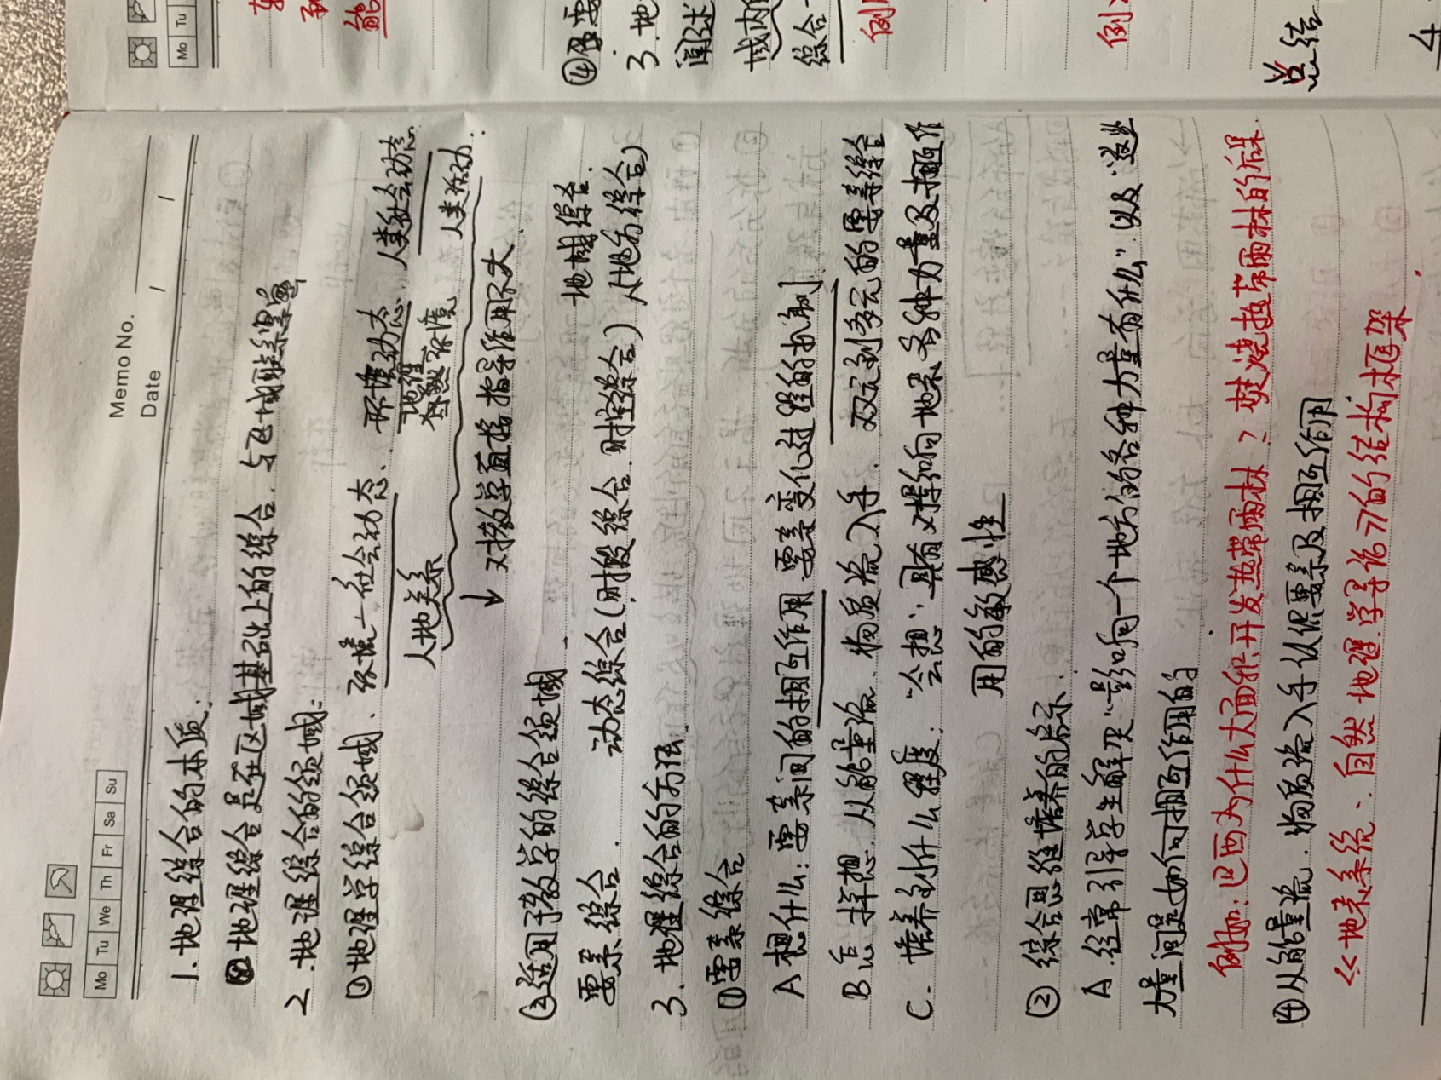

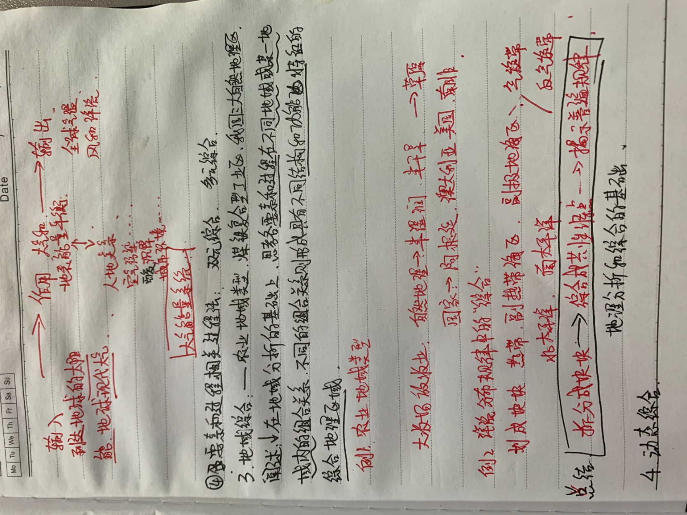

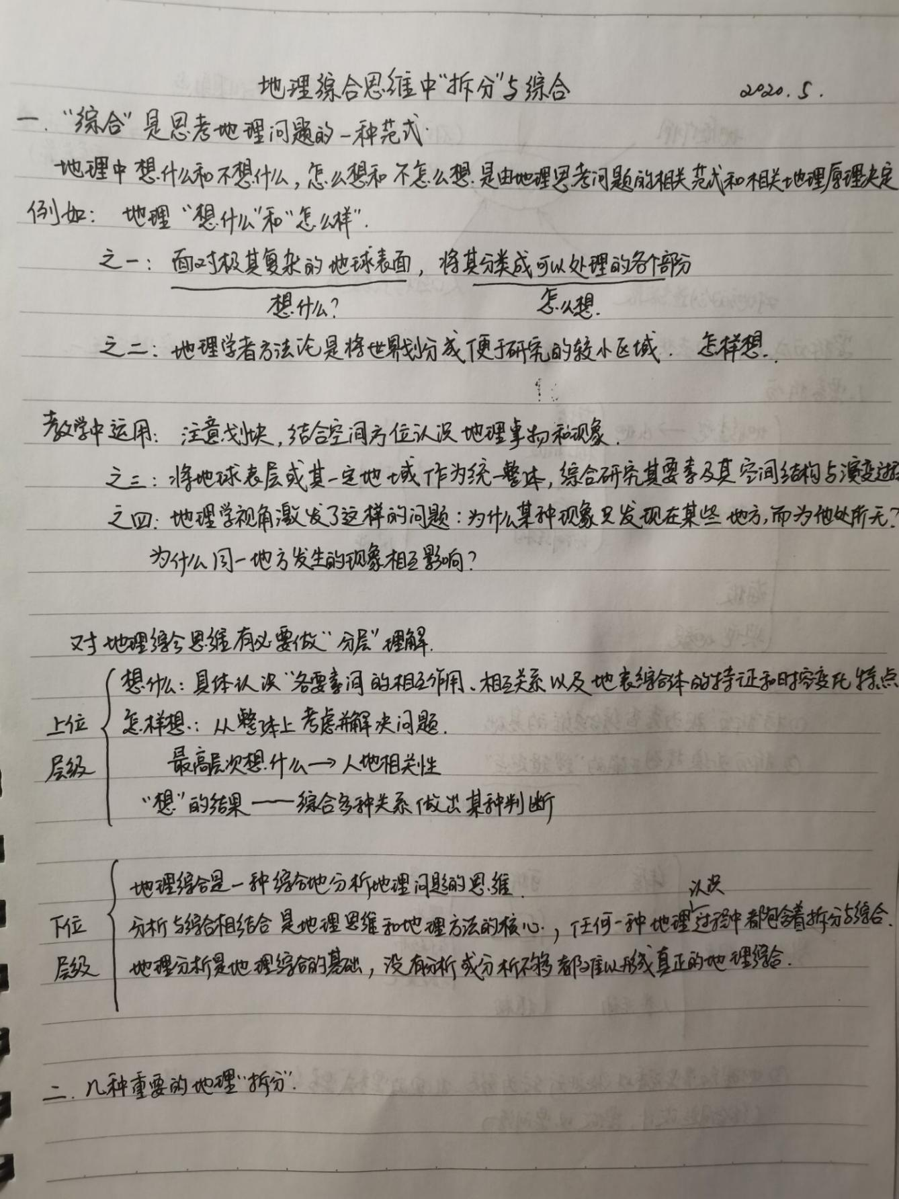

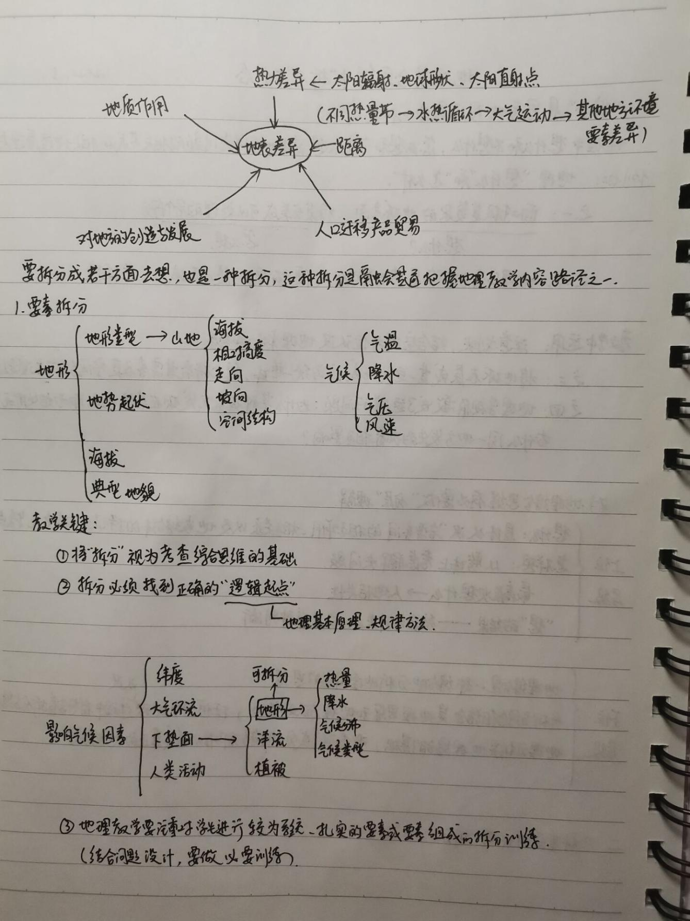

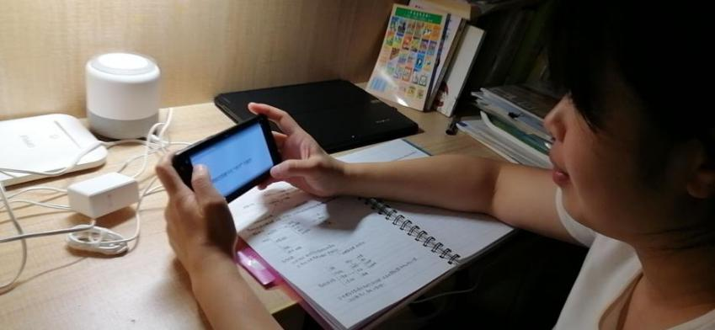

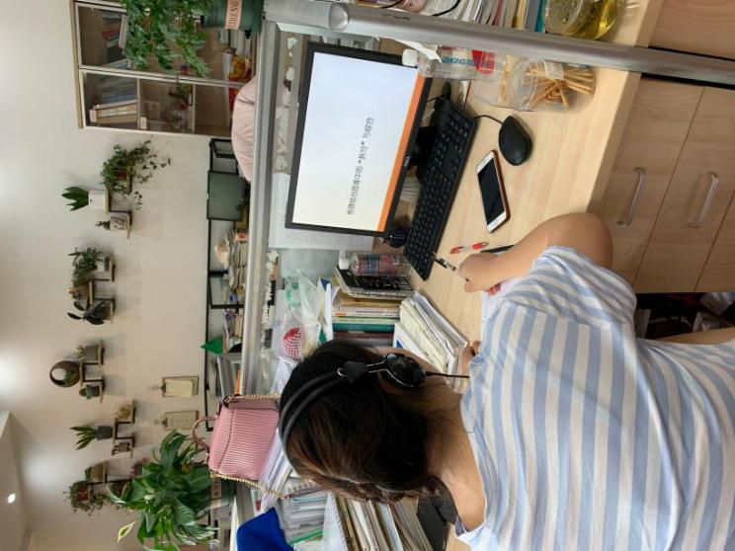
学员观看讲座
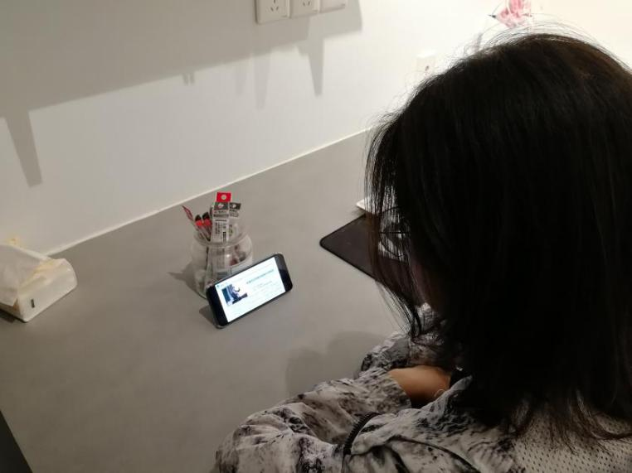


在家观看讲座
双流区刘光文名师工作室
工作室成员参加学科大比武
陈文：
工作室成员，棠湖中学青年教师陈文，5月受学校推荐，参加了双流区学科大比武。他初赛的上课内容是《青藏高原》。他以具象的情景带领学生探究了青藏高原的自然环境与社会经济条件。
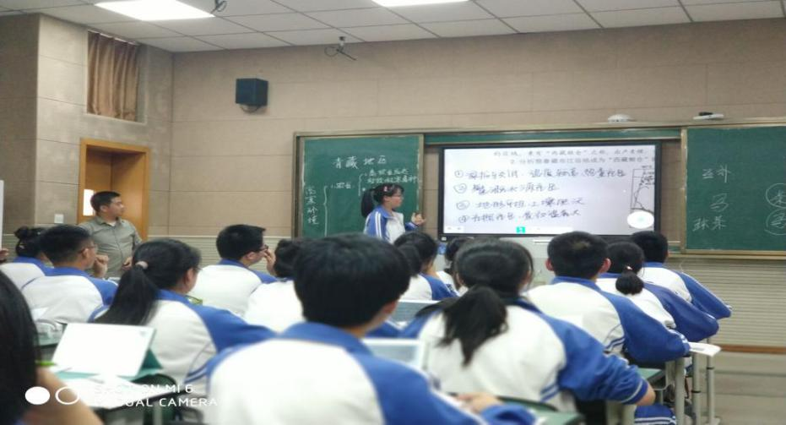
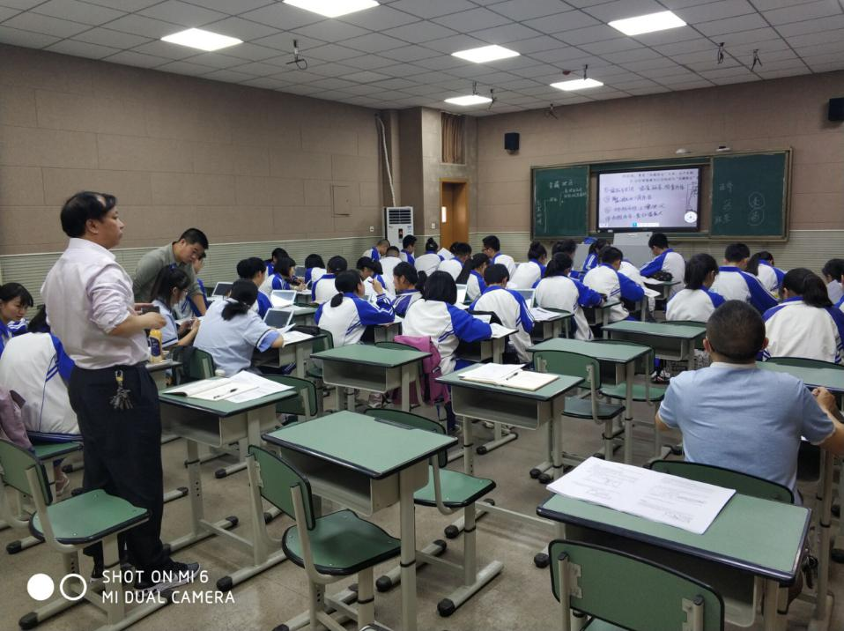

孟海军：
工作室成员，棠湖中学青年教师孟海军，5月受学校推荐，参加了双流区学科大比武。他初赛的上课内容是《俄罗斯》。他以俄罗斯的气候，尤其是气温为关键线索带领学生探究了俄罗斯的区域特点。
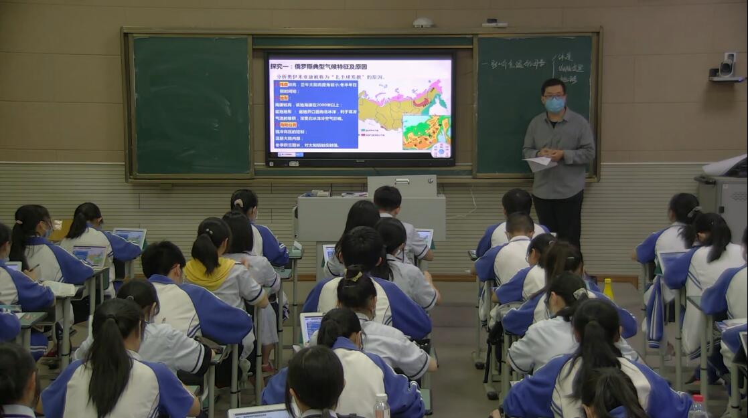
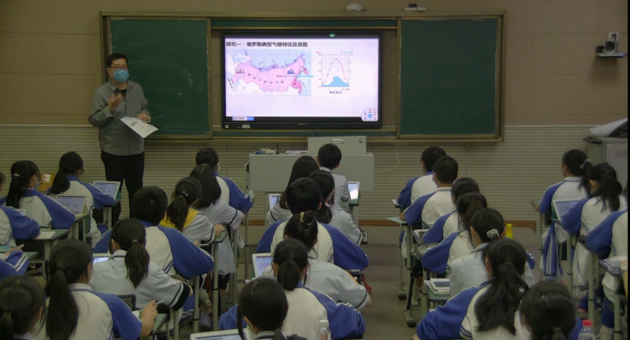
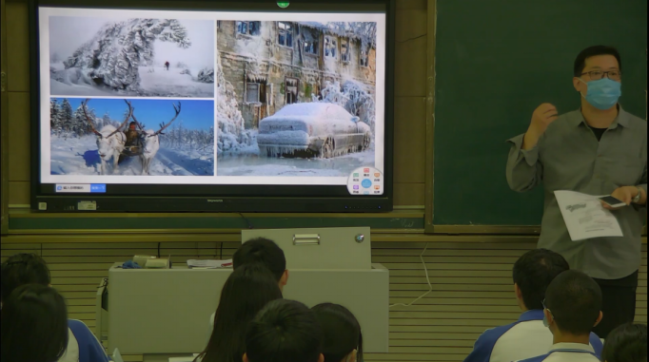

杨漪：
工作室成员，双流中学青年教师杨漪，5月受学校推荐，参加了双流区学科大比武。她初赛的上课内容是《人类活动对水循环的影响》。她以水循环这样的地理学核心概念切入，引导学生从具体的情景出发分析问题。
